KARDOsKÚT Község ÖnkormányzatÁnak

2022. május 25. napján tartott
Ügyrendi bizottság ülésének jegyzőkönyve

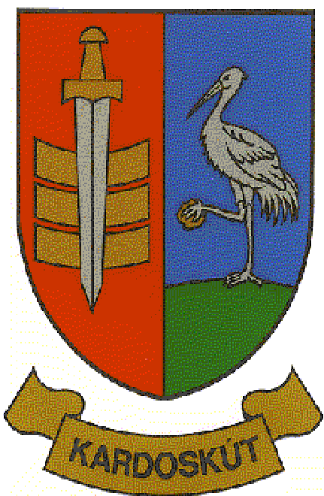

3/2022 ÜB.

J E G Y Z Ő K Ö N Y V

Készült Kardoskút Község Önkormányzat Képviselő-testülete Ügyrendi Bizottságának 2022. május 25-én (szerdán) 09:15 órai kezdettel tartott ülésén, a Polgármesteri Hivatalban.

Jelen vannak:
Skorka Pálné az ÜB elnöke
Kocsis Péter az Ügyrendi Bizottság tagja,
Varga Pál polgármester,
Kis Bálint alpolgármester,
dr. Lipták Péter jegyző,
dr. Francziszti-Lazányi Magda kirendeltség-vezető,
Kapuné Sin Anikó pénzügyi főtanácsos,
Prozlikné Csorba Melinda jegyzőkönyvvezető

Skorka Pálné elnök: Köszönti a megjelenteket. Tájékoztat, hogy Török Attila ÜB tag munkahelyi elfoglaltága miatt előre jelezte, hogy nem tud részt venni az ülésen. Megállapítja, hogy a bizottsági ülés határozatképes. Javasolja jegyzőkönyv aláírónak megválasztani Kocsis Péter Ügyrendi Bizottsági tagot, akit a bizottság tagjai egyhangúlag elfogadnak.

Javaslatot tesz a megtárgyalandó napirendi pontokra, amit a bizottság egyhangúlag elfogadott.

Napirend:

- Beszámoló a 2021. évi költségvetés végrehajtásáról
Előterjesztő: Skorka Pálné elnök

1.) Napirendi pont: Beszámoló a 2021.évi költségvetés végrehajtásáról
Előterjesztő: Skorka Pálné elnök

Skorka Pálné ÜB elnök: Az erről szóló előterjesztést mindenki kézhez kapta, megismerhette. Kérdezem a jelenlevőket van esetleg kérdés, megjegyzés a napirendi ponttal kapcsolatban?
Skorka Pálné ÜB elnök: Amennyiben nincs ezzel kapcsolatban több kérdés, kérem, aki ezzel egyetért, kézfeltartással jelezze!
Skorka Pálné elnök megállapítja, hogy az Ügyrendi Bizottság jelen levő 2 tagja közül 2 igen szavazattal, 0 tartózkodással, 0 ellenszavazattal az alábbi határozatot hozta:

5 /2022. (V25.) sz. Ügyrendi bizottsági határozat
Kardoskút Község Önkormányzat Képviselő-testületének Ügyrendi Bizottsága javasolja a Képviselő-testületnek, hogy Kardoskút Község Önkormányzatának a 2021. évi költségvetés végrehajtásáról szóló beszámolót fogadja el.

Felelős: Képviselő-testület
Határidő: értelemszerűen

Skorka Pálné ÜB elnök: Több megtárgyalandó napirendi pont nincs, az Ügyrendi Bizottság az ülést bezárja.

(Skorka Pálné) (Kocsis Péter)
ÜB.elnök ÜB. tag

